Тест на виявлення суїцидальних намірів (Н. Шявровська, О. Гончаренко, І. Мельникова)
Інструкція для психолога.
Для того, щоб не акцентувати увагу дитини на тесті, що дає змогу більш об'єктивно оцінити суїцидальні наміри, їй пропонується гра або «тест на визначення інтелекту». Підліткам пропонується розмістити у відповідні стовпчики заздалегідь підготовленої таблиці (таблиця 3) сприймані на слух вирази. При цьому на обміркування теми та змісту слід відводити 5-7 секунд. Якщо дитина не може віднести почуте до якої-небудь теми, то пропускає її.

Інструкція досліджуваному.
«Зараз ми будемо виконувати тест, призначений для визначення рівня інтелекту. Вам зараз будуть зачитані вислови, які необхідно поставити у відповідні стовпчики таблиці за темою, відмічаючи їх знаком «+». Довго не міркуйте. Якщо не можете віднести вислів до якоїсь теми, то пропускайте його».
Перелік висловлювань.
- Вигодував змію на свою шию.
- Зібрався жити та взяв і помер.
- Від долі не втекти.
- Всякому чоловікові своя жінка миліша.
- Запалала душа до винного ковша.
- Тут би помер, а там би встав.
- Лихо не кличуть, воно само приходить.
- Коли у чоловіка з дружиною лад, то не потрібен і скарб.
- Хто п'є, той і горщики б'є.
- Двох смертей не буває, а одна не минає.
- Сидять разом, а дивляться у річні боки.
- Ввечері був молодець, а вранці мертвець.
- Вино розуму не товариш.
- Доброю дружиною і ЧОЛОВІК чесний
- Кого життя ласкає, той і горя не знає.
- Хто не народився, той і не помре,
- Дружина не лапоть - з ноги не скинеш.
- У світі жити - зі світом бути!
- Чай не горілка, багато не вип'єш.
- У згуртованому стаді і вовк не страшний.
- В тісноті, та не в образі.
- Гора з горою не зійдеться, а людина з людиною зіткнуться.
- Життя надоїло, а до смерті не звикнути.
- Ранка мала, так хвороба велика.
- Не жаль вина, так жаль розуму.
- Вволю наїсися, але вволю не наживешся.
- Життя прожити - що море переплисти: набарахтаєшся і до дна.
- Всякий народився, так не всякий в люди згодився.
- Інших не засуджуй, а на себе подивися.
- Добре тому жити, кому нема про що судити
- Живе - не живе, а проживати - проживає.
- Все пропало, як весняний лід.
- Без копійки руб щербатий.
- Без осанки і коняка корова.
- Не місце красить людину, а людина - місце.
- Хвороба людину не красить.
- Злетів орел, а прилетів голубом.
- Добре тому щиголяти, у кого гроші дзвенять.
- В уборі і пень гарний.
- Дохід не живе без клопіт.
- Найшла коса на камінь.
- Нелади і сварки гірші за пожежу.
- Заплати гроша і посади в рож - ось буде добрий.
- Хто солому купує, а хто і сіно продає.
- Сивина бобра не псує.
- Скаженому дитяті ножа в руки не давати.
- Не роки старять, а життя.
- В боргах, як у реп'яхах.
- Сварися, а на мир слово залишай.
- Зелений сивому не указ.
- А нам що біс, що батько
- Моя хата с краю, я нічого не знаю.
- Лежачого не б'ють.
- Що в лоб, що по лобу - все одно.
- Всі люди як люди, а ти як дуля на тарілці.
- Навчання - світ, а ненавчання - темрява.
- І ведмідь з запасу лапу смокче.
- Жирний кіт, коли м'ясо не їсть.
- Стара шуба не гріє.
- Порада спати не дає.
- Вали з хворої голови на здорову.
- Малий І глупий - за що і б'ють.
63. Не в бороді честь - борода і у козла є.
- Одне золото не стариться.
- Наш постріл скрізь поспів.
- Муху б'ють за настирність,
- Набрид гірше гіркої редьки.
- Живе на широку ногу.
- Легка ноша на чужому плечі.
- Не в свої сані не сідай.
- Чужий одяг - не надія.
- Високо літаєш, так низько сідаєш.
- Двом господарям не прислуговуй.
- М'яко стеле, але твердо спати.
- За одного битого двох небитих дають.
- За погані діла злетить і голова.
- Говорити вміє, але не може.
- Хто до грошей охочий, той не спить усі ночі.
- Якби не дірка в роті, тоді б у золоті ходив.
- Красивий у строю, сильний в бою.
- Гори все синім полум'ям.
- На пташиних правах високо не злетиш.
- Якщо весь час міркувати, тоді на що існувати.
- Барани вміють жити: у них сама погана вівця в караул ходить.
- Взявся за гуж, не кажи, що не дуж.

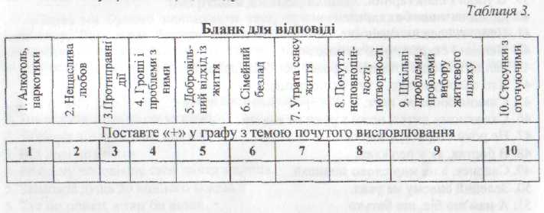
Інтерпретація.
Після заповнення бланка підрахуйте кількість балів у кожному стовпчику -дістаньте відповідь у інтерпретаційних таблицях (таблиці 4-6).
Аналізуючи результати тестування, доцільно пам'ятати, що наявність суїцидального ризику визначає результат, отриманий у колонці «Добровільний відхід із життя», а результати інших показників подають інформацію про чинник, що сприяє формуванню суїцидальних намірів.
Якщо результат стовпчика «Добровільний відхід із життя» менший від представлених в інтерпретаційних таблицях показників, то це означає, що ризик суїцидальної поведінки невисокий, але при цьому можна говорити про інші чинники, представлені в інших колонках, як про стресогенні проблеми, що впливають на стан психологічного комфорту підлітка.

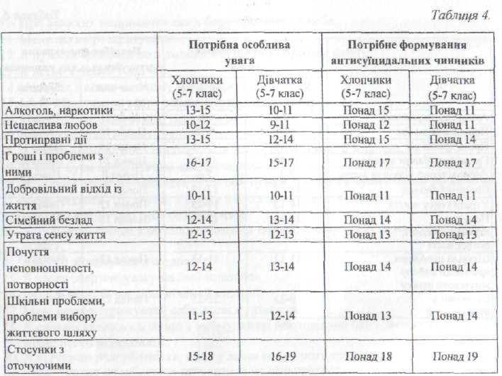

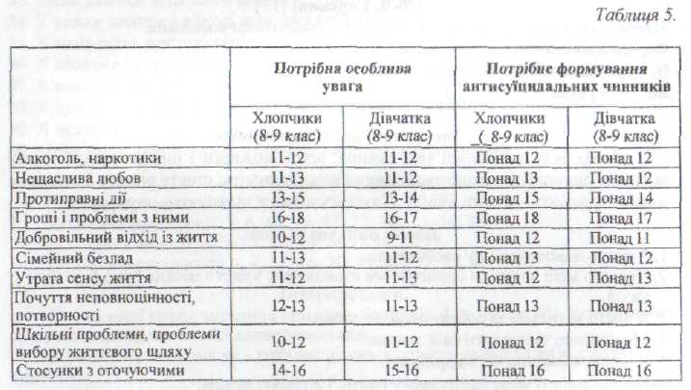

Таблиця 6.

